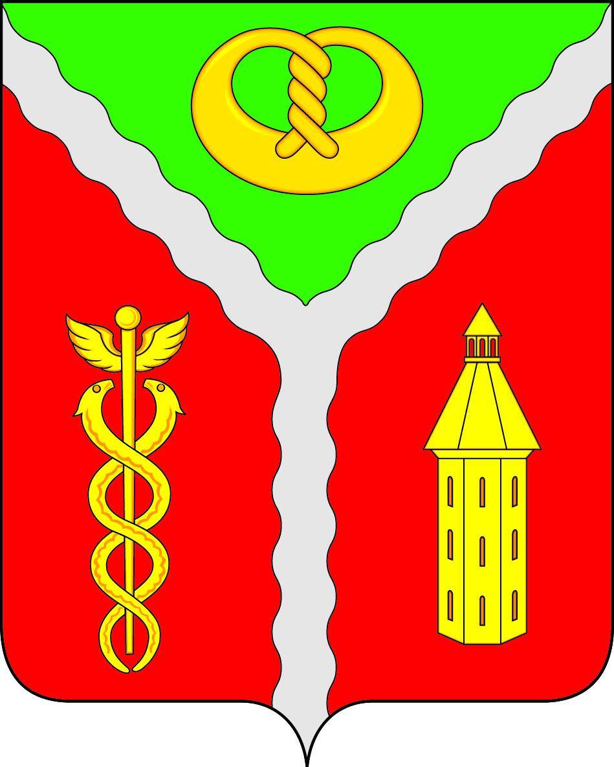

Совет народных депутатов
городского поселения город Калач
Калачеевского муниципального района
Воронежской области

РЕШЕНИЕ

от « 22 » ноября 2018 № 25

Об утверждении Положения о депутатских комиссиях Совета народных депутатов городского поселения город Калач Калачеевского муниципального района Воронежской области

В соответствии с Федеральным законом от 06.10.2003 № 131-ФЗ "Об общих принципах организации местного самоуправления в Российской Федерации", Уставом городского поселения город Калач Калачеевского муниципального района Воронежской области, Регламентом Совета народных депутатов утвержденным решением Совета народных депутатов городского поселения город Калач Калачеевского муниципального района от 30.06.2010 г. №153, Совет народных депутатов городского поселения город Калач Калачеевского муниципального района Воронежской области

РЕШИЛ:

1. Утвердить прилагаемое Положение о депутатских комиссиях Совета народных депутатов городского поселения город Калач Калачеевского муниципального района Воронежской области согласно приложению №1.
2. Признать утратившим силу решение Совета народных депутатов городского поселения город Калач от 20.02.2009 г. № 60 «Об утверждении положений о постоянных депутатских комиссиях Совета народных депутатов городского поселения город Калач Калачеевского муниципального района Воронежской области».
3. Контроль за исполнением настоящего решения возложить на заместителя председателя Совета народных депутатов городского поселения город Калач Калачеевского муниципального района Дудецкого Валерия Дмитриевича.
4. Опубликовать настоящее решение в Вестнике муниципальных правовых актов городского поселения город Калач Калачеевского муниципального района Воронежской области.

Глава городского поселения город Калач
Калачеевского муниципального района
Воронежской области А.А. Трощенко

Приложение №1
к решению Совета народных депутатов
городского поселения город Калач
Калачеевского муниципального района
Воронежской области

от «25» 11.2018 г. № 25

ПОЛОЖЕНИЕ
о комиссиях Совета народных депутатов городского поселения
город Калач Калачеевского муниципального района
Воронежской области

1. Общие положения
1.1. Комиссии Совета народных депутатов городского поселения город Калач Калачеевского муниципального района (далее по тексту комиссии) являются его постоянными органами, образуются из депутатов на срок полномочий Совета.
Комиссии осуществляют свою деятельность в соответствии с Конституцией Российской Федерации, законодательством Российской Федерации и Воронежской области, Уставом городского поселения город Калач Калачеевского муниципального района и настоящим Положением.
1.2. Комиссии по вопросам своего ведения подотчетны Совету народных депутатов. Комиссии рассматривают вопросы, отнесенные законодательством Российской Федерации и Воронежской области к ведению муниципальных образований, как по решению Совета народных депутатов, так и по собственной инициативе.
1.3. Каждый депутат имеет право работать не более чем в трех комиссиях. Председатель Совета народных депутатов и его заместитель не могут входить в состав комиссий. В состав комиссий могут включаться лица, не являющиеся депутатами, с правом совещательного голоса.
1.4. Основная деятельность комиссий осуществляется в период между заседаниями Совета народных депутатов. При необходимости комиссии работают как во время заседания Совета народных депутатов, так и в перерывах между заседаниями Совета.
1.5. Организационные и иные вопросы деятельности комиссий утверждаются соответствующей комиссией и регламентируются настоящим Положением.

2. Задачи и обязанности комиссий
2.1. Общими задачами комиссий являются:
- предварительное рассмотрение и подготовка вопросов, находящихся в ведении Совета народных депутатов,
- разработка проектов нормативных правовых актов по направлениям деятельности комиссии;
- выявление сфер общественных отношений, требующих правового регулирования.
2.2. Общими обязанностями комиссий являются:
- своевременное рассмотрение, разработка проектов нормативных правовых актов городского поселения;
- рассмотрение проекта бюджета городского поселения город Калач Калачеевского муниципального района на предстоящий финансовый год и отчета об его исполнении;
- сбор, рассмотрение и учет предложений граждан, инициативных групп, общественных и политических объединений, организаций по вопросам подготовки нормативных правовых актов городского поселения;
- изучение законодательства Российской федерации, субъектов Российской Федерации, других муниципальных образований по вопросам ведения комиссии в целях совершенствования своей работы;
- освещение деятельности комиссий в СМИ;
- выявление сфер общественных отношений, требующих регулирования нормативно-правовыми актами муниципального образования;
- составление перспективного плана работы;
- контроль за исполнением принятых Советом народных депутатов нормативных правовых актов;
- по мере необходимости проводить свои заседания;
- ведение своих заседаний и делопроизводства;
- отчитываться о своей работе перед Советом народных депутатов;
- выполнение поручений председателя и заместителя председателя Совета народных депутатов.

3. Права комиссий
3.1. Общими правами комиссий являются:
- выносить на рассмотрение Совета народных депутатов городского поселения город Калач Калачеевского муниципального района проекты нормативных правовых актов, заявления и обращения, поступающие в Совет;
- представлять и защищать проекты нормативных правовых актов, заключения, замечания и предложения по ним в Совете народных депутатов;
- контролировать деятельность исполнительно-распорядительных органов власти городского поселения город Калач Калачеевского муниципального района по вопросам исполнения решений и иных нормативных правовых актов, издаваемых Советом народных депутатов;
- обращаться с запросами и обращениями в органы государственной власти и местного самоуправления по вопросам своего ведения;
- получать информацию, необходимую для обеспечения своей деятельности, от органов государственной власти и местного самоуправления, предприятий и организаций (независимо от форм их собственности), общественных объединений, кроме информации, составляющей в соответствии с действующим законодательством государственную или коммерческую тайну;
- приглашать на свои заседания должностных лиц органов местного самоуправления, предприятий, организаций, учреждений, общественных объединений;
3.2. Проводить совместные заседания двух и более комиссий, открытые слушания по вопросам общего ведения.

4. Организация деятельности комиссий
4.1. Основная форма деятельности комиссии - заседание, которое правомочно, если на нем присутствует более половины от установленного числа членов комиссии.
4.2. Заседания комиссий проводятся, открыто и гласно. По отдельным вопросам могут проводиться закрытые обсуждения.
4.3. Председатель организует работу комиссии, созывает и ведет очередные и внеочередные заседания, обеспечивает соблюдение норм настоящего Положения, подписывает принятые решения, представляет и защищает их при дальнейшем рассмотрении, представляет комиссию в отношениях с другими комиссиями Совета народных депутатов городского поселения город Калач Калачеевского муниципального района, со средствами массовой информации и по поручению председателя Совета народных депутатов в органах местного самоуправления.
4.4. Заместитель председателя комиссии выполняет поручения председателя и исполняет обязанности председателя в его отсутствие.
4.5. Члены комиссии выполняют поручения председателя, рассматривают, разрабатывают проекты нормативных правовых актов.
4.6. При принятии решения в случае равенства голосов решающим является голос председателя. Каждый член комиссии имеет право отразить в протоколе свое особое мнение.
4.7. Совместное заседание ведут председатели комиссий поочередно. Решение принимается большинством голосов раздельно по каждой комиссии. Протоколы совместных заседаний подписывают председатели комиссий.
В случае расхождения позиций комиссий создается согласительная комиссия из членов этих комиссий. Если единая точка зрения не достигнута, комиссии выносят и подписывают отдельные решения.

5. Ответственность комиссий
5.1. Комиссии несут ответственность:
- за неисполнение или за ненадлежащее исполнение возложенных на депутатов обязанностей;
- в случае ненадлежащего исполнения комиссией полномочий и обязанностей по своим вопросам ведения решением Совета народных депутатов комиссия может быть расформирована.
5.2. В случае расформирования комиссии её члены включаются, с учетом их пожеланий, в состав других комиссий.

6. Вопросы ведения комиссий

6.1. Комиссия по бюджету, налогам, муниципальной собственности и и земельным отношениям:
- разработка и рассмотрение проектов нормативных правовых актов в части:
-установление, изменение и отмена местных налогов и сборов в соответствии с законодательством Российской Федерации, поступающих в бюджет муниципального района;
- порядка управления и распоряжения муниципальной собственностью;
- разработки порядка и условий приобретения и отчуждения объектов собственности муниципального района;
- порядка определения арендной платы за землю, порядка, условий и сроков её внесения;
- создания благоприятных условий для привлечения инвестиций в отрасли экономики городского поселения город Калач Калачеевского муниципального района;
- установления предельных размеров земельных участков для ведения личного подсобного хозяйства и индивидуального жилищного строительства, а также максимальных размеров земельных участков для всех целей, предоставляемых в собственность бесплатно из земель, находящихся в собственности городского поселения;
- рассмотрение проекта местного бюджета на предстоящий финансовый год и отчетов об его исполнении в соответствии с действующим законодательством;
- рассмотрение поправок в бюджет муниципального района на текущий финансовый год в соответствии с действующим законодательством;
- контроль за соблюдением бюджетного устройства, бюджетного процесса и использованием бюджетных и внебюджетных средств органами местного самоуправления городского поселения;
- выработка предложений по совершенствованию бюджетного процесса городского поселения город Калач Калачеевского муниципального района;
- рассмотрение муниципальных программ развития городского поселения;

6.2. Комиссия по экономическому развитию, инвестициям, строительству, транспорту, связи и ЖКХ:
- разработка и рассмотрение проектов нормативных правовых актов в части:
- функционирования жилищно-коммунального хозяйства;
- регулирования тарифов на товары и услуги организаций жилищно-коммунального хозяйства;
- строительства и архитектуры на территории городского поселения;
- утверждения схем территориального планирования городского поселения;
- утверждения подготовленной на основе схемы территориального планирования городского поселения документации по планировке территории,
- ведения информационной системы обеспечения градостроительной деятельности, осуществляемой на территории городского поселения;
- анализ и контроль за исполнением решений Совета народных депутатов по вопросам представления, стоимости и производства жилищно-коммунальных услуг;
- подготовка предложений по установлению льгот по взиманию платы за жилищно-коммунальные услуги.
- деятельность автотранспортных предприятий на территории городского поселения;
-о деятельности дорожных организаций по содержанию и строительству автомобильных работ на территории городского поселения;
-о деятельности организаций по обеспечению услугами электро- и газоснабжению территории городского поселения;

6.3. Комиссия по делам молодежи, семье, образованию, культуре и охране здоровья.
- рассмотрение и разработка проектов нормативных правовых актов по полномочиям комиссии;
- анализ деятельности органов местного самоуправления в сфере здравоохранения и лекарственного обеспечения, физкультуры, спорта и туризма;
- здравоохранение и медицинское страхование;
- изготовление, оборот и использование лекарственных средств и медицинских изделий;
- санитарно-эпидемиологическое благополучие населения;
- развитие физической культуры и спорта, в том числе массового спорта, пропаганда здорового образа жизни;
- рассмотрение и разработка проектов нормативных правовых актов по вопросам социальной политики;
- разработка и рассмотрение проектов нормативных правовых акты по молодежной политике;
- рассмотрение муниципальных программ, направленных на реализацию молодежной политики;
- государственная демографическая политика, поддержка семьи, материнства, отцовства и детства;
- государственная политика в сфере охраны здоровья граждан;
- профилактика беспризорности и безнадзорности несовершеннолетних;
- государственная поддержка граждан из числа молодежи, оказавшихся в трудной жизненной ситуации;
- поддержка талантливой молодежи, профессиональная ориентация молодежи;
- государственная поддержка деятельности детских, юношеских и студенческих объединений, молодежных общественных объединений;

7. Заключительные положения

7.1. Настоящее Положение может быть изменено или дополнено в случае принятия законов или нормативных правовых актов, затрагивающих полномочия и вопросы ведения комиссий.

